Федеральное государственное бюджетное образовательное учреждение высшего образования "Удмуртский государственный университет"

**Педагогический анализ / мониторинг**

**результатов Федерального Интернет-экзамена  
в сфере профессионального образования**

***в рамках компетентностного подхода***

**Дисциплина «Химия»**

**математического и естественнонаучного цикла** **ФГОС ВО**

**март – июль 2016**

**ОГЛАВЛЕНИЕ**

*Для обновления содержания нажмите на слове* ***здесь*** *правой кнопкой мыши и выберите пункт меню "Обновить поле"*

# Введение

Проект «Федеральный Интернет-экзамен в сфере профессионального образования» (ФЭПО) является одной из широко востребованных вузами и ссузами объективных процедур оценки качества подготовки студентов и учащихся. В условиях модернизации образования и внедрения в образовательный процесс федеральных государственных образовательных стандартов в проекте ФЭПО реализована технология независимой оценки результатов обучения студентов на основе компетентностного подхода.

В рамках компетентностного подхода проекта ФЭПО предложены новая уровневая модель педагогических измерительных материалов и модель оценки результатов обучения студентов.

Представленный в данной книге педагогический анализ/мониторинг по результатам ФЭПО в рамках компетентностного подхода предназначен ***для заведующих кафедрами, профессорско-преподавательского состава образовательной организации*** и отражает информацию о результатах тестирования по дисциплине студентов, обучающихся по различным направлениям подготовки, реализующим федеральные государственные образовательные стандарты (ФГОС).

***В первом разделе*** отражены количественные показатели участия в ФЭПО по дисциплине «Химия» математического и естественнонаучного цикла (МЕН) ФГОС ВО.

***Во втором разделе*** приведена модель оценки результатов обучения, используемая в рамках компетентностного подхода ФЭПО, и представлены результаты тестирования по дисциплине «Химия» цикла МЕН ФГОС ВО студентов данной образовательной организации и вузов-участников.

***В третьем разделе*** показана структура содержания педагогических измерительных материалов по дисциплине «Химия» цикла МЕН ФГОС ВО, и проведен анализ результатов тестирования по данным структурам студентов различных направлений подготовки.

***Четвертый раздел*** содержит информацию о проектах Интернет-тестирования в сфере образования НИИ мониторинга качества образования.

В приложениях описаны модель педагогических измерительных материалов, характеристика уровней обученности (результатов обучения) по дисциплине «Химия» математического и естественнонаучного цикла ФГОС ВО, а также формы представления результатов тестирования, используемые в данном отчете.

# Показатели участия в ФЭПО-19 – ФЭПО-23 по дисциплине «Химия» цикла МЕН ФГОС ВО

## Количественные показатели участия студентов вузов-участников

Количество сеансов тестирования по дисциплине «Химия» цикла МЕН ФГОС ВО студентов вузов-участников, принявших участие в ФЭПО-19 – ФЭПО-23, отражено на диаграмме (рисунок 1.1) и в таблице 1.1.

Таблица 1.1 – Количественные показатели участия в ФЭПО

|  |  |  |  |
| --- | --- | --- | --- |
| **Период проведения** | **Этап** | **Количество вузов-участников** | **Количество сеансов тестирования** |
| март –  июль 2014 | ФЭПО-19 | 107 | 7787 |
| октябрь 2014 –  февраль 2015 | ФЭПО-20 | 110 | 11332 |
| март –  июль 2015 | ФЭПО-21 | 77 | 5985 |
| октябрь 2015 –  февраль 2016 | ФЭПО-22 | 77 | 6979 |
| март –  июль 2016 | ФЭПО-23 | 52 | 4952 |

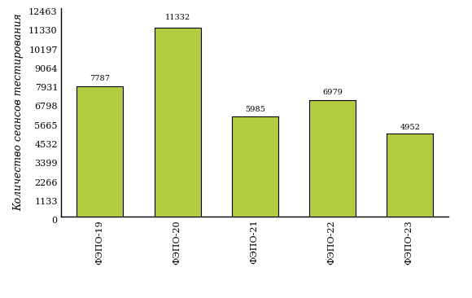  
Рисунок 1.1 – Динамика сеансов тестирования студентов вузов-участников  
по дисциплине «Химия»

## Количественные показатели участия студентов вуза

Количество сеансов тестирования по дисциплине «Химия» цикла МЕН ФГОС ВО студентов вуза, принявших участие в ФЭПО-19 – ФЭПО-23, отражено на диаграмме (рисунок 1.2) и в таблице 1.2.

Таблица 1.2 – Количественные показатели участия в ФЭПО студентов вуза

|  |  |  |  |
| --- | --- | --- | --- |
| **Период проведения** | **Этап** | **Количество направлений подготовки** | **Количество сеансов тестирования** |
| март –  июль 2014 | ФЭПО-19 | 3 | 97 |
| октябрь 2014 –  февраль 2015 | ФЭПО-20 | 1 | 21 |
| март –  июль 2015 | ФЭПО-21 | 1 | 53 |
| октябрь 2015 –  февраль 2016 | ФЭПО-22 | 0 | 0 |
| март –  июль 2016 | ФЭПО-23 | 1 | 55 |

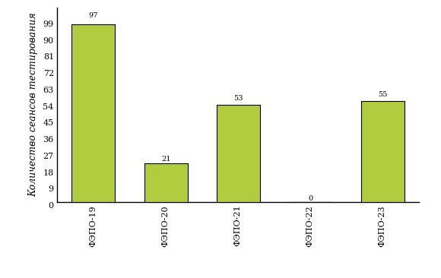  
Рисунок 1.2 – Динамика сеансов тестирования   
по дисциплине «Химия» студентов вуза

# Результаты обучения студентов по дисциплине «Химия» цикла МЕН ФГОС ВО

## ФЭПО: модель оценки результатов обучения

В рамках компетентностного подхода ФЭПО используется модель оценки результатов обучения, в основу которой положена методология В. П. Беспалько об уровнях усвоения знаний и постепенном восхождении обучающихся по образовательным траекториям (рисунок 2.1).

  
Рисунок 2.1 – Принципы восхождения по методологии В. П. Беспалько

Выделены следующие *уровни* результатов обучения студентов.

**Первый уровень.** Результаты обучения студентов свидетельствуют об усвоении ими некоторых элементарных знаний основных вопросов по дисциплине. Допущенные ошибки и неточности показывают, что студенты не овладели необходимой системой знаний по дисциплине.

**Второй уровень.** Достигнутый уровень оценки результатов обучения показывает, что студенты обладают необходимой системой знаний и владеют некоторыми умениями по дисциплине. Студенты способны понимать и интерпретировать освоенную информацию, что является основой успешного формирования умений и навыков для решения практико-ориентированных задач.

**Третий уровень.** Студенты продемонстрировали результаты на уровне осознанного владения учебным материалом и учебными умениями, навыками и способами деятельности по дисциплине. Студенты способны анализировать, проводить сравнение и обоснование выбора методов решения заданий в практико-ориентированных ситуациях.

**Четвертый уровень.** Студенты способны использовать сведения из различных источников для успешного исследования и поиска решения в нестандартных практико-ориентированных ситуациях. Достигнутый уровень оценки результатов обучения студентов по дисциплине является основой дляформирования общекультурных и профессиональных компетенций, соответствующих требованиям ФГОС.

Для студента достигнутый уровень обученности определяется по результатам выполнения всего ПИМ в соответствии с алгоритмом, приведенным в таблице 2.1.

Таблица 2.1 – Алгоритм определения достигнутого уровня обученности для студента

|  |  |  |
| --- | --- | --- |
| **Объект оценки** | **Показатель оценки результатов обучения студента** | **Уровень обученности (уровень результатов обучения)** |
| Студент | **Менее 70%** баллов за задания **каждого из блоков 1, 2 и 3** | Первый |
| **Не менее 70%** баллов задания **блока 1**  и **меньше 70%** баллов за задания **каждого из блоков 2 и 3**  или  **Не менее 70%** баллов задания **блока 2**  и **меньше 70%** баллов за задания **каждого из блоков 1 и 3**  или  **Не менее 70%** баллов задания **блока 3**  и **меньше 70%** баллов за задания **каждого из блоков 1 и 2** | Второй |
| **Не менее 70%** баллов за задания **каждого из блоков 1 и 2**  и **меньше 70%** баллов за задания **блока 3**  или  **Не менее 70%** баллов за задания **каждого из блоков 1 и 3**  и **меньше 70%** баллов за задания **блока 2**  или  **Не менее 70%** баллов за задания **каждого из блоков 2 и 3**  и **меньше 70%** баллов за задания **блока 1** | Третий |
| **Не менее 70%** баллов за задания **каждого из блоков 1, 2 и 3** | Четвертый |

Показатели и критерии оценки результатов обучения для студента и для выборки студентов направления подготовки на основе предложенной модели представлены в таблице 2.2.

Таблица 2.2 – Показатели и критерии оценки результатов обучения

|  |  |  |
| --- | --- | --- |
| **Объект оценки** | **Показатель оценки результатов обучения** | **Критерий оценки результатов обучения** |
| Студент | Достигнутый уровень результатов обучения | Уровень обученности **не ниже второго** |
| Выборка студентов направления подготовки | Процент студентов на уровне обученности не ниже второго | **60%** студентов на уровне обученности **не ниже второго** |

## Результаты тестирования студентов вуза и вузов-участников по итогам ФЭПО-23

В разделе представлена информация о результатах тестирования студентов по двум показателям:

* ***доля студентов по проценту набранных баллов за выполнение ПИМ*** позволяет провести экспресс-оценку результатов тестирования;
* ***доля студентов на уровне обученности не ниже второго*** позволяет провести более глубокий анализ результатов обучения в соответствии с предложенной моделью.

Результаты тестирования студентов вуза и вузов-участников по дисциплине «Химия» цикла МЕН ФГОС ВО по показателю «Доля студентов по проценту набранных баллов за выполнение ПИМ» представлены на рисунке 2.2.

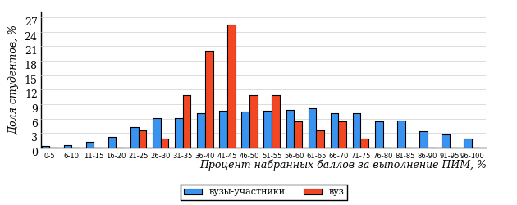  
Рисунок 2.2 – Распределение результатов тестирования студентов вуза  
с наложением на общий результат вузов-участников по данной дисциплине

Распределение результатов тестирования по дисциплине «Химия» цикла МЕН ФГОС ВО студентов вуза и вузов-участников по показателю «Доля студентов на уровне обученности не ниже второго» в соответствии с предложенной моделью оценки результатов обучения показано на рисунке 2.3.



**27%**

**34%**

**28%**

**11%**

**73%**

**42%**

**58%**

**33%**

**9%**

**0%**

|  |  |
| --- | --- |
| вуз | вузы-участники |

Рисунок 2.3 – Диаграмма распределения результатов тестирования студентов

Как видно из рисунка 2.3, по дисциплине «Химия» доля студентов вуза на уровне обученности не ниже второго составляет **42%**, а доля студентов вузов-участников на уровне обученности не ниже второго – **73%**.

На диаграмме (рисунок 2.4) представлено распределение студентов вуза по уровням обученности в соответствии с процентом набранных баллов по результатам выполнения ПИМ по дисциплине «Химия» цикла МЕН ФГОС ВО.

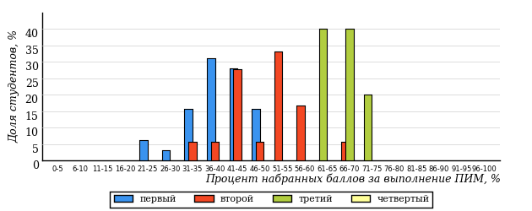  
Рисунок 2.4 – Распределение результатов тестирования студентов вуза  
по уровню обученности в соответствии с процентом набранных баллов за выполнение ПИМ

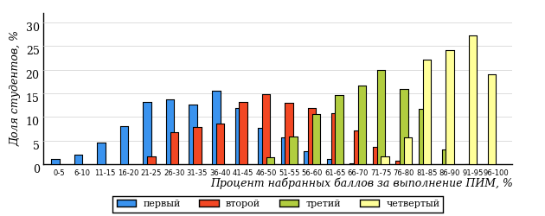  
Рисунок 2.5 – Распределение результатов тестирования студентов вузов-участников  
по уровню обученности в соответствии с процентом набранных баллов за выполнение ПИМ

Диаграммы (рисунки 2.4 и 2.5) позволяют провести экспресс-оценку результатов тестирования студентов вуза по дисциплине «Химия»: сопоставить набранные баллы за выполнение ПИМ с уровнем обученности, а также провести сравнение результатов тестирования студентов вуза с результатами по данным показателям вузов-участников.

На оси абсцисс показан процент набранных баллов за выполнение ПИМ по дисциплине «Химия» и выделена интервальная шкала по данному показателю: [0%; 50%), [50%; 70%), [70%; 90%), [90%; 100%]. Столбцы различного цвета указывают на долю студентов, находящихся соответственно на первом, втором, третьем и четвертом уровнях обученности.

**ПРИМЕЧАНИЕ:**

Предложенная шкала носит рекомендательный характер и может быть использована как дополнение к построению общего рейтинга результатов тестирования по дисциплине.

В таблице 2.3 представлены результаты обучения студентов вуза и вузов-участников по дисциплине «Химия» цикла МЕН ФГОС ВО. Для выборки студентов вуза по отдельным направлениям подготовки указан процент студентов на каждом из уровней обученности, и приведен процент студентов на уровне обученности не ниже второго.

Таблица 2.3 – Результаты обучения студентов вуза по дисциплине «Химия» цикла МЕН ФГОС ВО (ФЭПО-23)

|  |  |  |  |  |  |  |  |  |  |
| --- | --- | --- | --- | --- | --- | --- | --- | --- | --- |
| **Шифр направления подготовки** | **Наименование направления подготовки** | **Дисциплина** | **Вуз** | | | | | | **Выполнение критерия** |
| **Коли-чество студентов** | **Процент студентов, находящих на уровне обученности** | | | | **Процент студентов на уровне обученности не ниже второго** |
| **первый** | **второй** | **третий** | **четвер-тый** |
| 06.03.01 (020400.62) | Биология | Химия | 55 | 58% | 33% | 9% | 0% | 42% | - |

**ПРИМЕЧАНИЕ:**

В таблице красным цветом выделена доля студентов на уровне обученности не ниже второго, составляющая меньше 60%.

Знаком «*» отмечены результаты для выборки студентов менее 10 человек.

## Мониторинг результатов тестирования студентов вуза и вузов-участников

На диаграмме (рисунок 2.6) показано распределение студентов вуза и вузов-участников по уровням обученности по дисциплине «Химия» цикла МЕН ФГОС ВО.

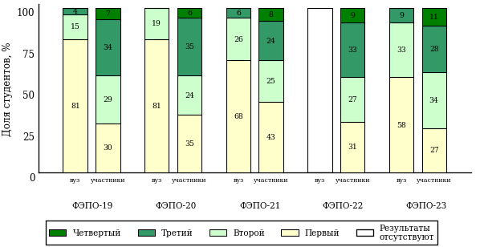  
Рисунок 2.6 – Диаграмма распределения студентов вуза и вузов-участников  
по уровням обученности

В соответствии с моделью оценки результатов обучения процент студентов вуза на уровне обученности не ниже второго составляет 19% (ФЭПО-19), 19% (ФЭПО-20), 32% (ФЭПО-21) и 42% (ФЭПО-23), а процент студентов вузов-участников – 70% (ФЭПО-19), 65% (ФЭПО-20), 57% (ФЭПО-21), 69% (ФЭПО-22) и 73% (ФЭПО-23) соответственно.

# Содержательный анализ результатов тестирования студентов по дисциплине «Химия» цикла МЕН ФГОС ВО

## Конструирование структуры содержания педагогических измерительных материалов по дисциплине «Химия» цикла МЕН ФГОС ВО

В рамках компетентностного подхода ФЭПО реализован конструктор содержания ПИМ, позволяющий преподавателю сформировать структуру ПИМ на основе выбранного объема трудоемкости путем включения/исключения отдельных тем и модулей дисциплины, либо воспользоваться предложенной «жесткой» структурой ПИМ.

Обобщенная структура содержания ПИМ включает расширенное количество тем и разделов дисциплины «Химия» с целью предоставления преподавателям возможности выбора и самостоятельного конструирования ПИМ, исходя из особенностей рабочей программы, реализуемой в вузе по данной дисциплине.

**ПРИМЕЧАНИЕ:**

Темы и модули «жесткой» структуры в обобщенной структуре содержания ПИМ отмечены знаком «*».

Обобщенная структура содержания педагогических измерительных  
материалов по дисциплине «Химия» цикла МЕН ФГОС ВО  
*(объем трудоемкости – не больше 3 кредитов)*

***Блок 1. Тематическое наполнение ПИМ***

Тема 1*. Строение атома и периодическая система

Тема 2*. Химическая связь и строение вещества

Тема 3*. Классы неорганических соединений

Тема 4*. Равновесия в растворах электролитов. Электролитическая диссоциация. Реакции ионного обмена. Гидролиз солей

Тема 5. Способы выражения состава растворов

Тема 6*. Окислительно-восстановительные реакции

Тема 7. Качественный химический анализ

Тема 8*. Количественный химический анализ

Тема 9. Физико-химические и физические методы анализа

Тема 10. Теория строения органических соединений

Тема 11. Углеводороды

Тема 12. Спирты, фенолы и карбонильные соединения. Карбоновые кислоты и их производные

Тема 13. Азотсодержащие производные углеводородов

Тема 14*. Высокомолекулярные соединения (ВМС)

Тема 15*. Основы химической термодинамики

Тема 16*. Химическая кинетика и катализ. Химическое равновесие

Тема 17*. Общие свойства растворов

Тема 18*. Электрохимические процессы. Гальванический элемент. Коррозия металлов

Тема 19*. Электрохимические процессы. Электролиз

Тема 20. Поверхностные явления и адсорбция

Тема 21*. Дисперсные системы. Коллоидные растворы

***Блок 2. Модульное наполнение ПИМ***

Модуль 1*. Строение атома и периодическая система. Химическая связь и строение вещества

Модуль 2*. Классы неорганических соединений

Модуль 3*. Окислительно-восстановительные реакции

Модуль 4*. Количественный химический анализ

Модуль 5. Классы органических соединений

Модуль 6*. Основы химической термодинамики

Модуль 7*. Общие свойства растворов

Модуль 8. Электрохимические процессы

Модуль 9*. Дисперсные системы. Коллоидные растворы

***Блок 3. Кейс-наполнение ПИМ***

Количество кейс-заданий: 3

## Структура содержания и анализ результатов тестирования студентов по отдельным направлениям подготовки

* + 1. Направление подготовки 06.03.01 (020400.62) «Биология»

Группа: ОАБ-06.03.01-11,12

В таблице 3.1 представлена структура ПИМ по дисциплине «Химия» для студентов вуза по направлению подготовки «Биология» (группа ОАБ-06.03.01-11,12).

Таблица 3.1 – Структура содержания ПИМ

|  |  |
| --- | --- |
| **Содержание ПИМ** | **Номер задания ПИМ** |
| ***Объем трудоемкости:*** не больше 3 кредитов | |
| ***Блок 1. Тематическое наполнение ПИМ*** | |
| Строение атома и периодическая система | 1 |
| Основы химической термодинамики | 2 |
| Химическая кинетика и катализ. Химическое равновесие | 3 |
| Общие свойства растворов | 4 |
| Электрохимические процессы. Гальванический элемент. Коррозия металлов | 5 |
| Химическая связь и строение вещества | 6 |
| Классы неорганических соединений | 7 |
| Равновесия в растворах электролитов. Электролитическая диссоциация. Реакции ионного обмена. Гидролиз солей | 8 |
| Способы выражения состава растворов | 9 |
| Окислительно-восстановительные реакции | 10 |
| Качественный химический анализ | 11 |
| Количественный химический анализ | 12 |
| ***Блок 2. Модульное наполнение ПИМ*** | |
| Строение атома и периодическая система. Химическая связь и строение вещества | 13 |
| Классы неорганических соединений | 14 |
| Окислительно-восстановительные реакции | 15 |
| Количественный химический анализ | 16 |
| Общие свойства растворов | 17 |
| Электрохимические процессы | 18 |
| ***Блок 3. Кейс-наполнение ПИМ*** | |
| Кейс 1 | |
| Подзадача 1 | 1.1 |
| Подзадача 2 | 1.2 |
| Подзадача 3 | 1.3 |
| Кейс 2 | |
| Подзадача 1 | 2.1 |
| Подзадача 2 | 2.2 |
| Кейс 3 | |
| Подзадача 1 | 3.1 |
| Подзадача 2 | 3.2 |

Распределение студентов по итогам выполнения заданий блока 1 ПИМ по дисциплине «Химия» представлено на диаграмме (рисунок 3.1).

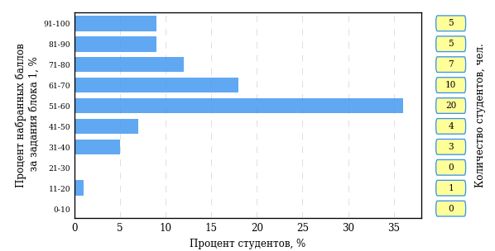  
Рисунок 3.1 – Гистограмма плотности распределения результатов выполнения заданий блока 1 ПИМ по дисциплине «Химия»

На рисунке 3.2 представлена карта коэффициентов решаемости заданий блока 1 ПИМ по дисциплине «Химия».

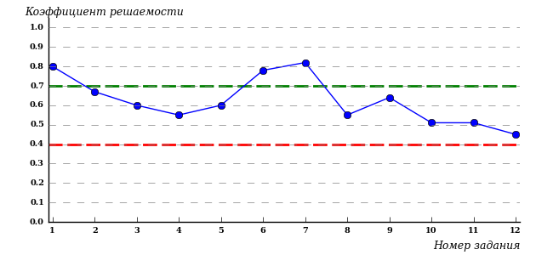  
Рисунок 3.2 – Карта коэффициентов решаемости заданий по темам блока 1  
ПИМ по дисциплине «Химия»

Карта коэффициентов решаемости заданий показывает, что студенты данной выборки

**на невысоком** уровне выполнили задания по следующим темам:

*№12* «Электрохимические процессы. Гальванический элемент. Коррозия металлов»

Распределение студентов по результатам выполнения заданий блока 2 ПИМ по дисциплине «Химия» представлено на диаграмме (рисунок 3.3).

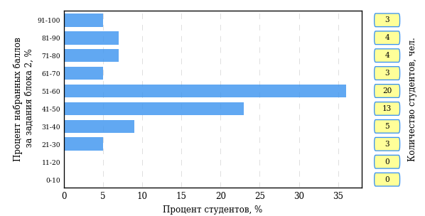  
Рисунок 3.3 – Гистограмма плотности распределения результатов выполнения заданий блока 2 ПИМ по дисциплине «Химия»

На рисунке 3.4 отображены результаты выполнения заданий блока 2 ПИМ по дисциплине «Химия» выборкой студентов.

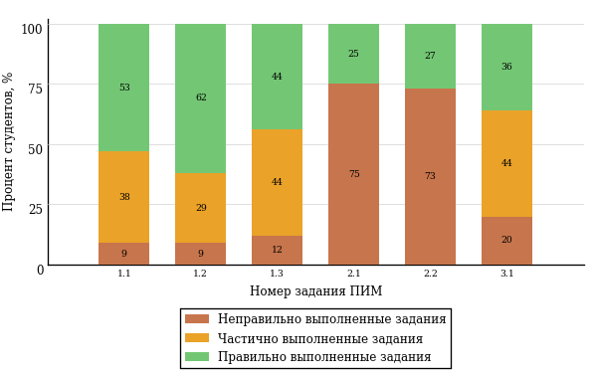  
Рисунок 3.4 – Диаграмма результатов выполнения студентами заданий блока 2  
ПИМ по дисциплине «Химия»

Распределение студентов по результатам выполнения заданий блока 3 ПИМ по дисциплине «Химия» представлено на диаграмме (рисунок 3.5).

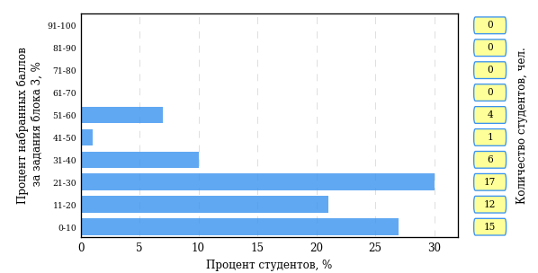  
Рисунок 3.5 – Гистограмма плотности распределения результатов выполнения заданий блока 3 ПИМ по дисциплине «Химия»

На рисунке 3.6 отображены результаты решения заданий блока 3 ПИМ по дисциплине «Химия» выборкой студентов.

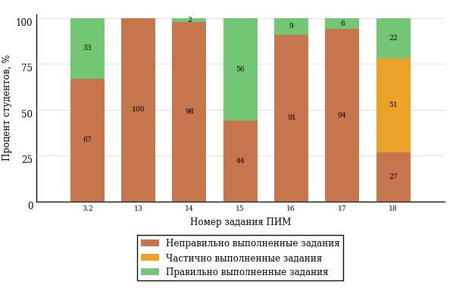  
Рисунок 3.6 – Диаграмма результатов выполнения студентами заданий блока 3  
ПИМ по дисциплине «Химия»

Распределение студентов направления подготовки «Биология» вуза по уровням обученности на основе результатов ФЭПО-23 показано на диаграмме (рисунок 3.7).

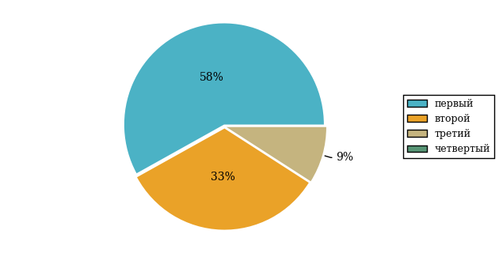  
Рисунок 3.7 – Круговая диаграмма распределения результатов обучения студентов по уровням обученности

В соответствии с моделью оценки результатов обучения процент студентов направления подготовки «Биология» вуза на уровне обученности не ниже второго (по дисциплине «Химия» цикла МЕН ФГОС ВО) составляет 42%.

# Проекты НИИ мониторинга качества образования



**ДИАГНОСТИЧЕСКОЕ ИНТЕРНЕТ-ТЕСТИРОВАНИЕ   
СТУДЕНТОВ ПЕРВОГО КУРСА**

**Цель проекта** – оценка уровня фундаментальной подготовки первокурсников **на базе 9 и 11 классов**, а также диагностика психологической готовности к обучению в вузе/ссузе.

**Возможности:**

* выявление «проблемных» разделов учебной программы в начале обучения;
* формирование информационно-аналитического отчета по каждой   
  из дисциплин;
* проведение мониторинговых исследований (для вузов/ссузов, неоднократно участвовавших в диагностическом тестировании);
* предоставление образовательным организациям (ОО) интегрального отчета, отражающего сведения о диагностике готовности к продолжению обучения групп студентов по факультетам.

**Диагностика уровня знаний** позволяет определить реальный уровень знаний и умений первокурсников по **10 дисциплинам на базе 11 классов:**

|  |  |  |
| --- | --- | --- |
| Английский язык |  | Математика |
| Биология |  | Обществознание |
| География |  | Русский язык |
| Информатика |  | Физика |
| История |  | Химия |

по **2 дисциплинам на базе 9 классов:**

|  |
| --- |
| Математика |
| Русский язык |

**Диагностики готовности** включает:

|  |
| --- |
| диагностику мотивации учения |
| диагностику умственных способностей |
| диагностику личностных особенностей |

**Цель проекта** **–** целенаправленная тренировка студентов в процессе многократного решения тестовых заданий и оценка уровня обученности   
в рамках образовательного процесса в вузе/ссузе.

**ИНТЕРНЕТ-ТРЕНАЖЕРЫ   
В СФЕРЕ ОБРАЗОВАНИЯ**

**Возможности Интернет**-**тренажеров:**

* выбор **любого количества услуг** из трех предлагаемых:

**–**тестирование в студенческих режимах «Обучение» и «Самоконтроль»;

**–** тестирование студентов в преподавательском режиме «Текущий контроль» по федеральным педагогическим измерительным   
материалам (ПИМ);

**–** предоставление доступа к модулю «Тест-Конструктор» и тестирование студентов в преподавательском режиме «Текущий контроль» по ПИМ, разработанным преподавателями ОО;

* **конструирование структуры ПИМ** по дисциплине;
* использование справочных материалов, **медиалекций**;
  + тестирование через систему **Moodle**;
* доступ к **демонстрационному режиму** работы для знакомства   
  с функционалом и принципами работы системы.



**МОДУЛЬ «ТЕСТ**-**КОНСТРУКТОР»**

**Цель Тест-Конструктора –** помощь ОО в создании собственного   
фонда оценочных средств.

**Возможности Тест**-**Конструктора:**

* разработка тестовых заданий для конкретного направления подготовки / специальности, в том числе по дисциплинам вариативной части ФГОС;
* проведение тестирования студентов в преподавательском режиме «Текущий контроль» по разработанным оценочным средствам;
* получение статистики по тестированию как отдельного студента, так и группы в целом при использовании ПИМ, разработанных преподавателями вуза/ссуза;
* постоянный, не ограниченный по времени доступ к модулю;
* хранение результатов тестирования студентов в личных кабинетах преподавателей и организаторов тестирования;
* выгрузка разработанного банка заданий и полученных результатов   
  для печати.

*В настоящее время создано* ***3 266*** *банков тестовых заданий.   
Программным модулем воспользовались* ***1 360*** *преподавателей   
из* ***176*** *образовательных организаций.*



**ФЕДЕРАЛЬНЫЙ ИНТЕРНЕТ-ЭКЗАМЕН**

**ДЛЯ ВЫПУСКНИКОВ БАКАЛАВРИАТА (ФИЭБ)**

**Цель ФИЭБ** **–** внешняя независимая оценка качества подготовки выпускников бакалавриата.

Федеральный Интернет-экзамен для выпускников бакалавриата (ФИЭБ) реализуется как **добровольная сертификация выпускников бакалавриата**

на соответствие требованиям ФГОС.

**Реализация ФИЭБ** осуществляется Ассоциациями ведущих вузов РФ, объединениями работодателей совместно с НИИ мониторинга качества образования.

**Возможности ФИЭБ:**

* эффективное использование междисциплинарных ПИМ, разработанных  
  при поддержке Федеральных учебно-методических объединений, Ассоциаций ведущих вузов РФ, Ассоциаций работодателей;
* проведение ФИЭБ с использованием материалов, прошедших процедуру внешней экспертизы;
* объективность внешней независимой оценки качества подготовки выпускников;
* вывод о готовности к решению профессиональных задач;
* вывод об уровне сформированности профессиональных компетенций;
* получение именного сертификата (золотого, серебряного, бронзового  
  или сертификата участника).

**Студенты получают:**

* именной сертификат, который дает преимущество:

– при государственной итоговой аттестации выпускников;

– при поступлении в магистратуру;

– при трудоустройстве как подтверждение качества подготовки выпускника;

* электронный справочник программ магистратуры ведущих вузов России.

Экзамен проводится в одно  
 и то же время во всех **вузах – базовых площадках** (с учетом часовых поясов).

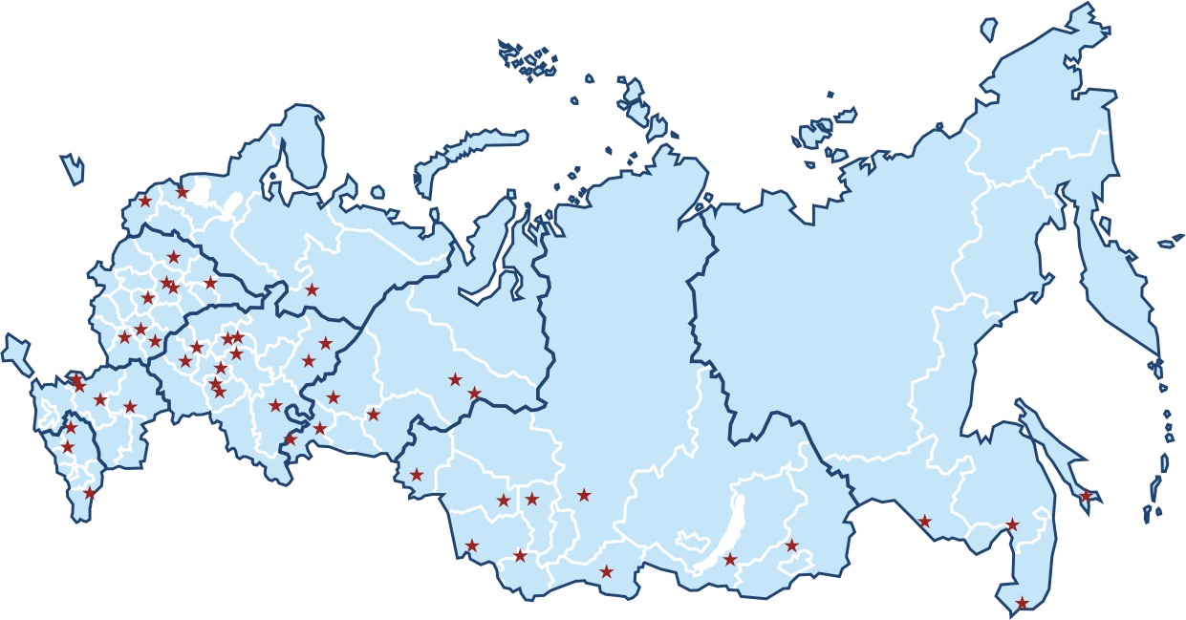

**Сроки проведения   
экзаменационных сеансов –**   
апрель 2017 г.

**Базовые площадки получают:**

* возможность бронирования рабочих мест для своих студентов;
* педагогический анализ результатов ФИЭБ, содержащий выводы об   
  уровне сформированности профессиональных компетенций и готовности студентов к решению профессиональных задач;
* возможность набора в магистратуру большего числа студентов-выпускников, в том числе из других вузов;
* возмещение расходов по организации ФИЭБ в размере 30% от оплаты студентами участия в экзамене;
* возможность публикации рекламной информации о программах магистратуры вуза в справочнике программ магистратуры ведущих   
  вузов России;
* преимущество при профессионально-общественной аккредитации и участии в проекте «Лучшие образовательные программы   
  инновационной России».



**ТРЕНАЖЕР ФИЭБ**

**Цель проекта –** подготовка студентов к ФИЭБ.

**Возможности:**

* выбор дисциплин и видов профессиональной деятельности ФГОС   
  для самостоятельного формирования структуры ПИМ;
* многократное решение заданий, подобных предлагаемым на экзамене, ознакомление с текстом решения заданий;
* предоставление протоколов ответов.

Тренажер ФИЭБ включает **два режима:**

* режим **«Подготовка»** предполагает возможность ознакомиться   
  с правильным решением заданий в процессе их выполнения;
* режим **«Самоконтроль»** позволяет выполнять задания в формате, приближенном к реальному экзамену.



**ОТКРЫТЫЕ МЕЖДУНАРОДНЫЕ  
СТУДЕНЧЕСКИЕ ИНТЕРНЕТ-ОЛИМПИАДЫ**

**Цель Открытых международных студенческих Интернет-олимпиад** (Open International Internet-Olympiad for students) – выявление   
и поддержка одаренной молодежи, формирование потребности заниматься исследовательской деятельностью.

*С 2008 года в Интернет-олимпиадах приняли участие* ***224 000*** *студентов ВО  
 и* ***11 200*** *студентов СПО из* ***1 040*** *вузов и* ***118*** *ссузов 20 стран:*

*России, Азербайджана, Армении, Беларуси, Бельгии, Болгарии, Венгрии, Грузии, Израиля, Казахстана, Китая, Кыргызстана, Польши, Румынии, Словении, Таджикистана, Туркменистана, Украины, Узбекистана, Эстонии.*

**Открытые международные Интернет-олимпиады 2016–2017 учебного года** проходят под патронажем 34 базовых вузов по **15 дисциплинам ВО** («Информатика», «История России», «Культурология», «Математика», «Правоведение», «Русский язык», «Сопротивление материалов», «Социология», «Статистика», «Теоретическая механика», «Физика», «Философия», «Химия», «Экология», «Экономика»).

**Открытые международные Интернет-олимпиады   
для студентов образовательных организаций СПО 2017 года**пройдут по **3 дисциплинам:** «Математика», «Информатика», «Русский язык».

**Междисциплинарная олимпиада «Информационные   
технологии в сложных системах» 2016 года** проводятся по **четырем группам сложных систем:**

* Информационные технологии в сложных технических системах (математика, информатика, физика);
* Информационные технологии в сложных социально-экономических системах (математика, информатика, эконометрика);
* Информационные технологии в сложных биосистемах   
  (математика, информатика, экология);
* Информационные технологии в архитектуре и строительстве   
  (математика, информатика, физика).

# Приложение 1. Модель педагогических измерительных материалов

При проведении ФЭПО в рамках компетентностного подхода используется уровневая модель педагогических измерительных материалов (ПИМ), представленная в трех взаимосвязанных блоках (рис.1).

  
Рис. 1. Трехмерная структура уровневой модели ПИМ

**Первый блок (тематическое наполнение)** – задания на уровне «знать», в которых очевиден способ решения, усвоенный студентом при изучении дисциплины. Задания этого блока выявляют в основном знаниевый компонент по дисциплине и оцениваются по бинарной шкале «правильно-неправильно».

**Второй блок (модульное наполнение)** – задания на уровне «знать» и «уметь», в которых нет явного указания на способ выполнения, и студент для их решения самостоятельно выбирает один из изученных способов. Задания данного блока позволяют оценить не только знания по дисциплине, но и умения пользоваться ими при решении стандартных, типовых задач. Результаты выполнения этого блока оцениваются с учетом частично правильно выполненных заданий.

**Третий блок** **(кейс-наполнение)** – задания на уровне «знать», «уметь», «владеть». Он представлен кейс-заданиями, содержание которых предполагает использование комплекса умений и навыков, для того чтобы студент мог самостоятельно сконструировать способ решения, комбинируя известные ему способы и привлекая знания из разных дисциплин. Кейс-задание представляет собой учебное задание, состоящее из описания реальной практической ситуации и совокупности сформулированных к ней вопросов к ней. Выполнение студентом кейс-заданий требует решения поставленной проблемы (ситуации) в целом и проявления умения анализировать конкретную информацию прослеживать причинно-следственные связи, выделять ключевые проблемы и методы их решения. В отличие от первых двух блоков задания третьего блока носят интегральный (summative) характер и позволяют формировать нетрадиционный способ мышления, характерный и необходимый для современного человека.

# Приложение 2. Характеристика уровней обученности по дисциплине «Химия»

**УРОВЕНЬ 1** *(первый)*

*Характеристика*: Достигнутый уровень оценки результатов обучения показывает, что студент продемонстрировал отдельные знания базовых вопросов по дисциплине, но не овладел системой основных понятий и законов химии, их взаимосвязей, приемов и алгоритмов, необходимых для эффективного использования в стандартных ситуациях.

**УРОВЕНЬ 2** *(второй)*

*Характеристика*: Достигнутый уровень оценки результатов обучения показывает, что студент обладает необходимой системой основных знаний по дисциплине, способен понимать и интерпретировать освоенную информацию, владеет отдельными приемами и методами использования материала из разных разделов и тем курса при решении задач, возникающих в типовых ситуациях.

**УРОВЕНЬ 3** *(третий)*

*Характеристика*: Достигнутый студентом уровень оценки результатов обучения показывает, что студент продемонстрировал глубокие прочные знания и развитые практические умения и навыки по дисциплине, которые заключаются в способности анализировать и сравнивать полученные результаты, осуществлять поиск необходимой информации, оценивать и выбирать методы решения задач в области химии с использованием знаний и достижений смежных дисциплин.

**УРОВЕНЬ 4** *(четвертый)*

*Характеристика*: Достигнутый студентом уровень оценки результатов обучения по дисциплине свидетельствует о том, что студент способен обобщать, анализировать и оценивать информацию, полученную при исследовании стандартных и нестандартных ситуаций, владеет навыками творческого использования современных методов математического, физического и химического моделирования, обработки и интерпретирования экспериментальных результатов.

# Приложение 3. Формы представления обобщенных результатов тестирования студентов

Обращаем Ваше внимание на то, что данное приложение содержит примеры графических форм для анализа результатов тестирования. ***Данные примеры не относятся к результатам тестирования студентов Вашего вуза (ссуза).***

Для оценки качества подготовки студентов результаты тестирования представлены в формах, удобных для принятия организационных и методических решений:

* диаграмма распределения результатов тестирования студентов по уровням обученности («лестница Беспалько»);
* диаграмма ранжирования ООП вузов (ссузов) – участников по показателю «Доля студентов на уровне обученности не ниже второго»;
* диаграмма распределения результатов обучения студентов за пять последовательных этапов ФЭПО;
* гистограмма плотности распределения результатов тестирования студентов;
* круговая диаграмма распределения результатов обучения студентов;
* гистограмма плотности распределения результатов выполнения заданий

блока ПИМ по дисциплине;

* карта коэффициентов решаемости заданий по темам первого блока ПИМ по дисциплине;
* диаграмма результатов выполнения заданий второго и третьего блоков ПИМ по дисциплине.

*Диаграмма распределения результатов тестирования студентов по уровням обученности («лестница Беспалько»)* позволяет оценить распределение результатов для данной группы тестируемых по уровням обученности и провести сравнение с аналогичными результатами участников ФЭПО. После диаграммы (рисунок 1) приводится информация о значении процента студентов, находящихся на уровне обученности не ниже второго как для выборки студентов вуза (ссуза), так и для выборки студентов вузов (ссузов) – участников в рамках текущего этапа ФЭПО).



**99%**

**86%**

**34%**

**31%**

**21%**

**14%**

**1%**

**5%**

**27%**

**67%**

|  |  |
| --- | --- |
| вуз | вузы-участники |

Рисунок 1 – Диаграмма распределения результатов тестирования студентов  
по уровням обученности

*Диаграмма ранжирования ООП вузов (ссузов) – участников по показателю «Доля студентов на уровне обученности не ниже второго»*  позволяет сравнить результаты обучения студентов образовательной программы (специальности) с результатами студентов аналогичных программ (специальностей) других образовательных организаций – участников ФЭПО и определить на общем фоне место вуза (ссуза) по данному показателю. На диаграмме (рисунок 2) красной линией показан критерий оценки результатов обучения «60% студентов на уровне обученности не ниже второго», темным столбиком отмечен результат по этому показателю для направления подготовки вуза на фоне вузов – участников ФЭПО, реализующих данное направление подготовки.

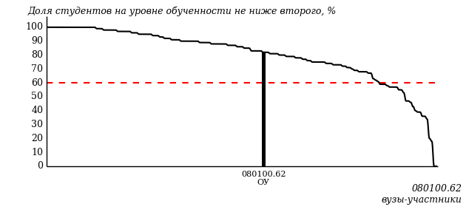

Рисунок 2 – Диаграмма ранжирования ООП вузов-участников  
по показателю «Доля студентов на уровне обученности не ниже второго»

*Диаграмма распределения результатов обучения студентов за пять последовательных этапов ФЭПО* позволяет мониторить результаты обучения студентов по вузу в целом, по направлению подготовки (специальности), по дисциплине и провести сравнение с аналогичными результатами (рисунок 3).

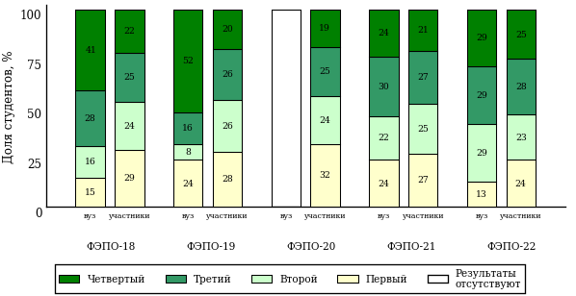

Рисунок 3 – Диаграмма распределения результатов обучения студентов  
за пять последовательных этапов ФЭПО

*Гистограмма плотности распределения результатов тестирования студентов* используется для характеристики плотности распределения данных по проценту набранных баллов за выполнение ПИМ. Каждый столбик на диаграмме (рисунок 4) показывает долю студентов, результаты которых лежат в данном 5-процентном интервале. По гистограмме определяется характер распределения результатов для данной группы тестируемых и могут быть выделены подгруппы студентов с различным качеством подготовки. Согласно предложенной модели оценки качества подготовки студентов гистограмма должна быть смещена в сторону более высоких процентов за выполнение ПИМ. Столбцы разного цвета характеризуют результаты образовательной организации и аналогичные результаты участников ФЭПО, что позволяет провести сравнение по проценту набранных баллов за выполнение ПИМ.



Рисунок 4 – Гистограмма плотности распределения результатов тестирования студентов  
с наложением на общий результат участников

Гистограмму плотности распределения результатов тестирования студентов (рисунок 5) можно использовать для проведения экспресс-оценки результатов тестирования студентов вуза (ссуза), позволяющей сравнить набранные баллы за выполнение ПИМ с соответствующим уровнем обученности. По данному показателю предложена интервальная шкала: [0%; 50%), [50%; 70%), [70%; 90%), [90%; 100%]. Столбцы различного цвета указывают на долю студентов, находящихся соответственно на первом, втором, третьем и четвертом уровнях обученности.



Рисунок 5 – Гистограмма плотности распределения результатов тестирования студентов  
вуза (ссуза) по уровням обученности в соответствии с процентом набранных баллов  
за выполнение ПИМ

*На круговой диаграмме распределения результатов обучения студентов* показана доля студентов на каждом из четырех уровней обученности (рисунок 6).



Рисунок 6 – Круговая диаграмма распределения результатов обучения студентов  
по уровням обученности

Данная диаграмма по дисциплине строится для выборки студентов направления подготовки (специальности) образовательной организации. В соответствии с критерием оценки результатов обучения на уровне обученности не ниже второго должно находиться не менее 60% студентов.

*Гистограмма плотности распределения результатов выполнения заданий блока ПИМ по дисциплине*. По итогам выполнения заданий каждого из блоков ПИМ строится гистограмма плотности распределения результатов (рисунок 7).



Рисунок 7 – Гистограмма плотности распределения результатов  
выполнения заданий блока ПИМ по дисциплине

Каждый горизонтальный столбик на диаграмме (рисунок 7) характеризует долю студентов (число которых приводится в вертикальном столбце справа), результаты которых лежат в 10-процентном интервале баллов блока. Данная гистограмма строится для анализа результатов выполнения заданий каждого отдельного блока ПИМ.

*Карта коэффициентов решаемости заданий по темам первого блока ПИМ по дисциплине* предназначена для содержательного анализа качества подготовки студентов по контролируемым темам дисциплины. По вертикальной оси отложены значения коэффициентов решаемости заданий, номера которых указаны по горизонтальной оси (рисунок 8).



Рисунок 8 – Карта коэффициентов решаемости заданий  
по темам первого блока ПИМ по дисциплине

Значения коэффициентов решаемости для заданий рассчитываются как отношение числа студентов, решивших задание по данной теме, к общему числу участников решавших данное задание. При анализе результатов тестирования по карте коэффициентов решаемости можно придерживаться следующей классификации: легкие задания – коэффициент решаемости от 0,7 до 1,0; задания средней трудности – коэффициент решаемости от 0,4 до 0,7; трудные задания – коэффициент решаемости менее 0,4.

*Диаграмма распределения результатов выполнения заданий второго и третьего блоков ПИМ* *по дисциплине* выборкой студентов представлена на рисунке 9.



Рисунок 9 – Диаграмма результатов выполнения заданий блока ПИМ по дисциплине

В каждом столбце различным цветом показаны проценты студентов, правильно выполнивших задание, частично выполнивших задание, либо выполнивших задание неправильно.

В приведенных материалах использованы формы представления результатов тестирования студентов, удобные для принятия решений на различных уровнях управления учебным процессом в образовательной организации.

# Приложение 4. Рейтинг-листы

## Направление подготовки 06.03.01 (020400.62) «Биология»

Группа: ОАБ-06.03.01-11,12

Трудоемкость: не больше 3 кредитов

| **№ п/п** | **ФИО студента** | **Логин** | **Кол-во заданий, на которые даны ответы** | **Количество набранных баллов** | **Процент набранных баллов за выполнение ПИМ** | **Уровень обученности** |
| --- | --- | --- | --- | --- | --- | --- |
| 1 | Герасимова Наталья Александровна | 10fs46618 | 25 из 25 | Блок 1 – 83% (10 из 12 баллов)  Блок 2 – 83% (10 из 12 баллов)  Блок 3 – 50% (8 из 16 баллов) | 70% | третий |
| 2 | Ушаков Евгений Анатольевич | 10fs46660 | 25 из 25 | Блок 1 – 75% (9 из 12 баллов)  Блок 2 – 75% (9 из 12 баллов)  Блок 3 – 56% (9 из 16 баллов) | 68% | третий |
| 3 | Сергеева Ксения Сергеевна | 10fs46656 | 25 из 25 | Блок 1 – 83% (10 из 12 баллов)  Блок 2 – 100% (12 из 12 баллов)  Блок 3 – 25% (4 из 16 баллов) | 65% | третий |
| 4 | Николаев Никита Владимирович | 10fs46645 | 25 из 25 | Блок 1 – 92% (11 из 12 баллов)  Блок 2 – 83% (10 из 12 баллов)  Блок 3 – 25% (4 из 16 баллов) | 63% | третий |
| 5 | Широбокова Ксения Андреевна | 10fs46667 | 25 из 25 | Блок 1 – 92% (11 из 12 баллов)  Блок 2 – 92% (11 из 12 баллов)  Блок 3 – 19% (3 из 16 баллов) | 63% | третий |
| 6 | Галлямова Эльмира Магдануровна | 10fs46617 | 25 из 25 | Блок 1 – 92% (11 из 12 баллов)  Блок 2 – 67% (8 из 12 баллов)  Блок 3 – 50% (8 из 16 баллов) | 68% | второй |
| 7 | Ахмадиева Лилия Сергеевна | 10fs46608 | 25 из 25 | Блок 1 – 75% (9 из 12 баллов)  Блок 2 – 50% (6 из 12 баллов)  Блок 3 – 50% (8 из 16 баллов) | 58% | второй |
| 8 | Северянова Татьяна Витальевна | 10fs46655 | 25 из 25 | Блок 1 – 83% (10 из 12 баллов)  Блок 2 – 67% (8 из 12 баллов)  Блок 3 – 31% (5 из 16 баллов) | 58% | второй |
| 9 | Иванкина Наталья Алексеевна | 10fs46629 | 25 из 25 | Блок 1 – 67% (8 из 12 баллов)  Блок 2 – 83% (10 из 12 баллов)  Блок 3 – 25% (4 из 16 баллов) | 55% | второй |
| 10 | Михайлова Кристина Витальевна | 10fs46640 | 25 из 25 | Блок 1 – 67% (8 из 12 баллов)  Блок 2 – 75% (9 из 12 баллов)  Блок 3 – 25% (4 из 16 баллов) | 53% | второй |
| 11 | Мальцева Светлана Александровна | 10fs46637 | 25 из 25 | Блок 1 – 92% (11 из 12 баллов)  Блок 2 – 33% (4 из 12 баллов)  Блок 3 – 31% (5 из 16 баллов) | 50% | второй |
| 12 | Нуретдинов Алмаз Ринатович | 10fs46646 | 25 из 25 | Блок 1 – 83% (10 из 12 баллов)  Блок 2 – 50% (6 из 12 баллов)  Блок 3 – 25% (4 из 16 баллов) | 50% | второй |
| 13 | Салихзянова Римма Гильфановна | 10fs46653 | 25 из 25 | Блок 1 – 75% (9 из 12 баллов)  Блок 2 – 50% (6 из 12 баллов)  Блок 3 – 31% (5 из 16 баллов) | 50% | второй |
| 14 | Чувашева Яна Александровна | 10fs46663 | 25 из 25 | Блок 1 – 75% (9 из 12 баллов)  Блок 2 – 58% (7 из 12 баллов)  Блок 3 – 25% (4 из 16 баллов) | 50% | второй |
| 15 | Шадрина Анастасия Петровна | 10fs46664 | 25 из 25 | Блок 1 – 92% (11 из 12 баллов)  Блок 2 – 42% (5 из 12 баллов)  Блок 3 – 25% (4 из 16 баллов) | 50% | второй |
| 16 | Гайсина Алина Росиловна | 10fs46615 | 25 из 25 | Блок 1 – 67% (8 из 12 баллов)  Блок 2 – 75% (9 из 12 баллов)  Блок 3 – 6% (1 из 16 баллов) | 45% | второй |
| 17 | Али-Заде Илья Илгарович | 10fs46606 | 25 из 25 | Блок 1 – 50% (6 из 12 баллов)  Блок 2 – 83% (10 из 12 баллов)  Блок 3 – 6% (1 из 16 баллов) | 43% | второй |
| 18 | Гущина Анна Николаевна | 10fs46623 | 25 из 25 | Блок 1 – 58% (7 из 12 баллов)  Блок 2 – 75% (9 из 12 баллов)  Блок 3 – 6% (1 из 16 баллов) | 43% | второй |
| 19 | Поносова Юлия Константиновна | 10fs46650 | 25 из 25 | Блок 1 – 42% (5 из 12 баллов)  Блок 2 – 92% (11 из 12 баллов)  Блок 3 – 6% (1 из 16 баллов) | 43% | второй |
| 20 | Феденева Дарья Александровна | 10fs46661 | 25 из 25 | Блок 1 – 75% (9 из 12 баллов)  Блок 2 – 42% (5 из 12 баллов)  Блок 3 – 19% (3 из 16 баллов) | 43% | второй |
| 21 | Широбокова Светлана Алексеевна | 10fs46668 | 25 из 25 | Блок 1 – 83% (10 из 12 баллов)  Блок 2 – 42% (5 из 12 баллов)  Блок 3 – 6% (1 из 16 баллов) | 40% | второй |
| 22 | Пстыга Игорь Игоревич | 10fs46651 | 25 из 25 | Блок 1 – 75% (9 из 12 баллов)  Блок 2 – 33% (4 из 12 баллов)  Блок 3 – 6% (1 из 16 баллов) | 35% | второй |
| 23 | Соприна Кристина Михайловна | 10fs46658 | 25 из 25 | Блок 1 – 75% (9 из 12 баллов)  Блок 2 – 25% (3 из 12 баллов)  Блок 3 – 6% (1 из 16 баллов) | 33% | второй |
| 24 | Демина Алина Антоновна | 10fs46624 | 25 из 25 | Блок 1 – 67% (8 из 12 баллов)  Блок 2 – 58% (7 из 12 баллов)  Блок 3 – 25% (4 из 16 баллов) | 48% | первый |
| 25 | Краснова Дарья Анатольевна | 10fs46633 | 25 из 25 | Блок 1 – 67% (8 из 12 баллов)  Блок 2 – 50% (6 из 12 баллов)  Блок 3 – 31% (5 из 16 баллов) | 48% | первый |
| 26 | Демина Анна Сергеевна | 10fs46625 | 25 из 25 | Блок 1 – 67% (8 из 12 баллов)  Блок 2 – 50% (6 из 12 баллов)  Блок 3 – 25% (4 из 16 баллов) | 45% | первый |
| 27 | Половникова Алина Алексеевна | 10fs46649 | 25 из 25 | Блок 1 – 58% (7 из 12 баллов)  Блок 2 – 58% (7 из 12 баллов)  Блок 3 – 25% (4 из 16 баллов) | 45% | первый |
| 28 | Шайхутдинова Наиля Юрисовна | 10fs46666 | 25 из 25 | Блок 1 – 67% (8 из 12 баллов)  Блок 2 – 67% (8 из 12 баллов)  Блок 3 – 13% (2 из 16 баллов) | 45% | первый |
| 29 | Кряжевских Анастасия Вадимовна | 10fs46634 | 25 из 25 | Блок 1 – 33% (4 из 12 баллов)  Блок 2 – 50% (6 из 12 баллов)  Блок 3 – 44% (7 из 16 баллов) | 43% | первый |
| 30 | Михайлов Александр Сергеевич | 10fs46639 | 25 из 25 | Блок 1 – 50% (6 из 12 баллов)  Блок 2 – 42% (5 из 12 баллов)  Блок 3 – 38% (6 из 16 баллов) | 43% | первый |
| 31 | Сайтиев Константин Васильевич | 10fs46652 | 25 из 25 | Блок 1 – 58% (7 из 12 баллов)  Блок 2 – 50% (6 из 12 баллов)  Блок 3 – 25% (4 из 16 баллов) | 43% | первый |
| 32 | Ханнанова Аэлита Нилевна | 10fs46662 | 25 из 25 | Блок 1 – 58% (7 из 12 баллов)  Блок 2 – 42% (5 из 12 баллов)  Блок 3 – 31% (5 из 16 баллов) | 43% | первый |
| 33 | Ахунзянов Ринат Ирекович | 10fs46609 | 25 из 25 | Блок 1 – 67% (8 из 12 баллов)  Блок 2 – 33% (4 из 12 баллов)  Блок 3 – 25% (4 из 16 баллов) | 40% | первый |
| 34 | Вахрушева Екатерина Вениаминовна | 10fs46613 | 25 из 25 | Блок 1 – 50% (6 из 12 баллов)  Блок 2 – 50% (6 из 12 баллов)  Блок 3 – 25% (4 из 16 баллов) | 40% | первый |
| 35 | Караваев Евгений Павлович | 10fs46631 | 25 из 25 | Блок 1 – 50% (6 из 12 баллов)  Блок 2 – 58% (7 из 12 баллов)  Блок 3 – 19% (3 из 16 баллов) | 40% | первый |
| 36 | Мосолова Роза Вячеславовна | 10fs46641 | 25 из 25 | Блок 1 – 50% (6 из 12 баллов)  Блок 2 – 58% (7 из 12 баллов)  Блок 3 – 19% (3 из 16 баллов) | 40% | первый |
| 37 | Наймушина Юлия Дмитриевна | 10fs46644 | 25 из 25 | Блок 1 – 50% (6 из 12 баллов)  Блок 2 – 58% (7 из 12 баллов)  Блок 3 – 19% (3 из 16 баллов) | 40% | первый |
| 38 | Бабинцева Ксения Борисовна | 10fs46610 | 25 из 25 | Блок 1 – 42% (5 из 12 баллов)  Блок 2 – 58% (7 из 12 баллов)  Блок 3 – 19% (3 из 16 баллов) | 38% | первый |
| 39 | Епимакова Екатерина Валерьевна | 10fs46627 | 25 из 25 | Блок 1 – 67% (8 из 12 баллов)  Блок 2 – 50% (6 из 12 баллов)  Блок 3 – 6% (1 из 16 баллов) | 38% | первый |
| 40 | Игнатьева Марина Михайловна | 10fs46630 | 25 из 25 | Блок 1 – 50% (6 из 12 баллов)  Блок 2 – 42% (5 из 12 баллов)  Блок 3 – 25% (4 из 16 баллов) | 38% | первый |
| 41 | Артемьев Алексей Петрович | 10fs46607 | 25 из 25 | Блок 1 – 33% (4 из 12 баллов)  Блок 2 – 50% (6 из 12 баллов)  Блок 3 – 25% (4 из 16 баллов) | 35% | первый |
| 42 | Гребенкина Диана Сергеевна | 10fs46621 | 25 из 25 | Блок 1 – 58% (7 из 12 баллов)  Блок 2 – 58% (7 из 12 баллов)  Блок 3 – 0% (0 из 16 баллов) | 35% | первый |
| 43 | Коковихина Анна Александровна | 10fs46632 | 25 из 25 | Блок 1 – 50% (6 из 12 баллов)  Блок 2 – 42% (5 из 12 баллов)  Блок 3 – 19% (3 из 16 баллов) | 35% | первый |
| 44 | Мохова Юлия Сергеевна | 10fs46642 | 25 из 25 | Блок 1 – 58% (7 из 12 баллов)  Блок 2 – 50% (6 из 12 баллов)  Блок 3 – 6% (1 из 16 баллов) | 35% | первый |
| 45 | Симонова Маргарита Дмитриевна | 10fs46657 | 25 из 25 | Блок 1 – 50% (6 из 12 баллов)  Блок 2 – 42% (5 из 12 баллов)  Блок 3 – 19% (3 из 16 баллов) | 35% | первый |
| 46 | Шляпникова Яна Олеговна | 10fs46669 | 25 из 25 | Блок 1 – 33% (4 из 12 баллов)  Блок 2 – 58% (7 из 12 баллов)  Блок 3 – 19% (3 из 16 баллов) | 35% | первый |
| 47 | Шубина Наталья Игоревна | 10fs46670 | 25 из 25 | Блок 1 – 42% (5 из 12 баллов)  Блок 2 – 42% (5 из 12 баллов)  Блок 3 – 25% (4 из 16 баллов) | 35% | первый |
| 48 | Гиззатов Тахиржан Раисович | 10fs46619 | 25 из 25 | Блок 1 – 50% (6 из 12 баллов)  Блок 2 – 33% (4 из 12 баллов)  Блок 3 – 19% (3 из 16 баллов) | 33% | первый |
| 49 | Загитова Регина Фиделовна | 10fs46628 | 25 из 25 | Блок 1 – 67% (8 из 12 баллов)  Блок 2 – 42% (5 из 12 баллов)  Блок 3 – 0% (0 из 16 баллов) | 33% | первый |
| 50 | Марыльцев Сергей Андреевич | 10fs46638 | 25 из 25 | Блок 1 – 58% (7 из 12 баллов)  Блок 2 – 33% (4 из 12 баллов)  Блок 3 – 13% (2 из 16 баллов) | 33% | первый |
| 51 | Пенегина Елена Андреевна | 10fs46648 | 25 из 25 | Блок 1 – 58% (7 из 12 баллов)  Блок 2 – 42% (5 из 12 баллов)  Блок 3 – 0% (0 из 16 баллов) | 30% | первый |
| 52 | Шайхузина Сирбина Финусовна | 10fs46665 | 25 из 25 | Блок 1 – 58% (7 из 12 баллов)  Блок 2 – 42% (5 из 12 баллов)  Блок 3 – 0% (0 из 16 баллов) | 30% | первый |
| 53 | Юшков Данил Павлович | 10fs46671 | 25 из 25 | Блок 1 – 17% (2 из 12 баллов)  Блок 2 – 42% (5 из 12 баллов)  Блок 3 – 25% (4 из 16 баллов) | 28% | первый |
| 54 | Васильева Мария Алексеевна | 10fs46612 | 25 из 25 | Блок 1 – 50% (6 из 12 баллов)  Блок 2 – 25% (3 из 12 баллов)  Блок 3 – 0% (0 из 16 баллов) | 23% | первый |
| 55 | Янсыбаева Тамара Васильевна | 10fs46672 | 25 из 25 | Блок 1 – 42% (5 из 12 баллов)  Блок 2 – 25% (3 из 12 баллов)  Блок 3 – 6% (1 из 16 баллов) | 23% | первый |

Результаты тестирования студентов обработаны  
в Научно-исследовательском институте   
мониторинга качества образования.

По представленным аналитическим материалам   
ждем Ваших предложений и замечаний   
по адресу:

424002, Республика Марий Эл, г. Йошкар-Ола, ул. Я. Эшпая, д. 155.

Телефоны: +7 (8362) 64-16-88; +7 (8362) 42-24-68.

E-mail: nii.mko@gmail.com.

Web-ресурс:

www.i-exam.ru.